**I. Tổng quan:**

**1. Mục đích:**

* Lý do phát triển tính năng:
* Ý nghĩa mang lại cho người dùng: Với những nhược điểm được nêu trên, phần mềm quản lý kho sẽ giúp người dùng:
  + Tiết kiệm thời gian và chi phí
  + Nâng cao khả năng phối hợp với các nhà cung cấp
  + Nâng cao hiệu quả kinh doanh
  + Cải thiện khả năng quản lý, lưu trữ sản phẩm

**2. Phạm vi ảnh hưởng:**

**3. Ghi chú:**

3.1. Giải thích kí hiệu:

3.2. Thuật ngữ:

|  |  |
| --- | --- |
| **Tên thuật ngữ** | **Định nghĩa** |
| Database | Cơ sở dữ liệu |
| BPNM | Business Process Modeling Notation |
|  |  |

**II. Mô tả chi tiết:**

**1. Quy trình:**

1.1. Flow (BPNM):

* Mô hình quản lý nhà cung cấp:

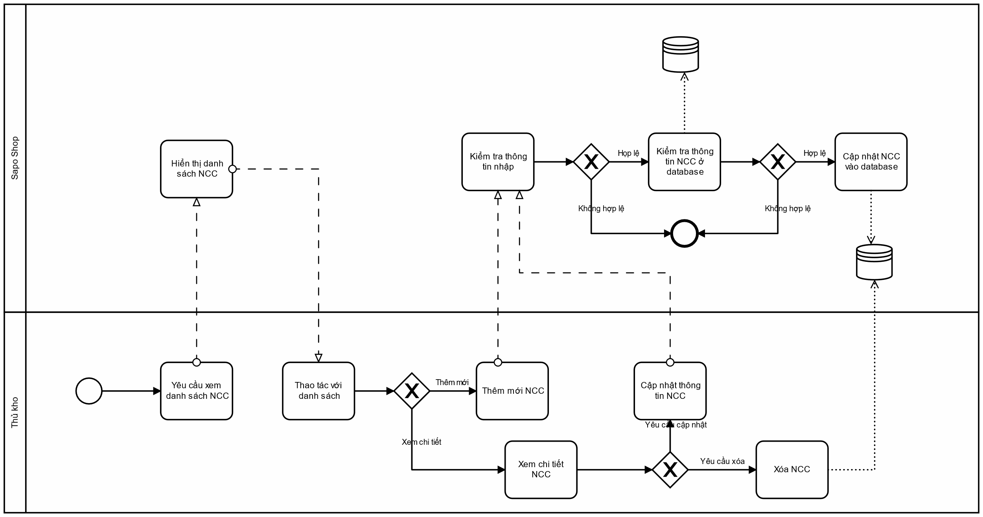

*Hình 1: Mô hình quản lý nhà cung cấp*

* Mô hình quy trình tạo đơn nhập hàng:

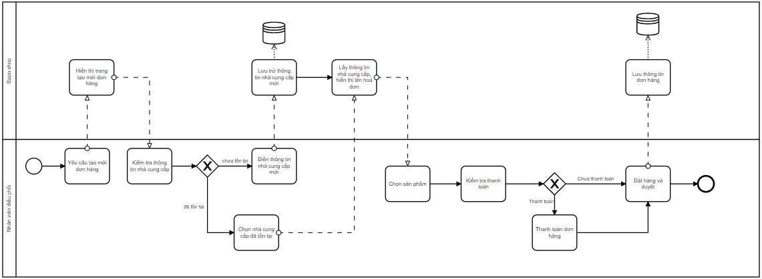

*Hình 2: Mô hình quy trình trình tạo đơn nhập hàng*

* Mô hình nghiệp vụ thanh toán đơn nhập hàng:

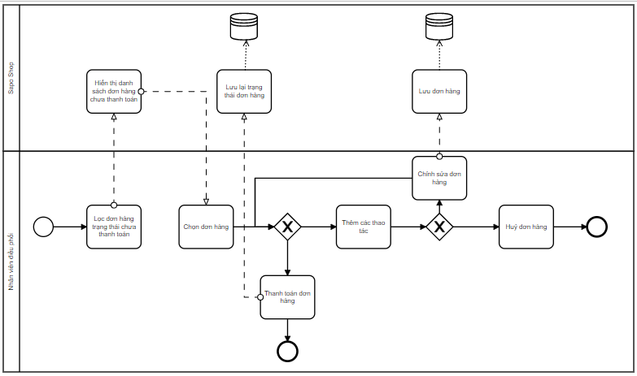

*Hình 3: Mô hình nghiệp vụ thanh toán đơn nhập hàng*

* Mô hình quản lý sản phẩm:

*Hình 3: Mô hình quản lý sản phẩm*

* Mô hình quản lý quy trình nhập hàng vào kho:

*Hình 4: Mô hình quản lý quy trình nhập hàng vào kho*

1.2. Mô tả ngắn:

* Quy trình quản lý nhà cung cấp:

|  |  |  |
| --- | --- | --- |
| **Bước** | **Đối tượng thực hiện** | **Mô tả** |
| 1 | Thủ kho | Yêu cầu xem danh sách nhà cung cấp |
| 2 | Hệ thống | Hiển thị danh sách nhà cung cấp |
| 3 | Thủ kho | Thao tác với danh sách nhà cung cấp:   * Thêm / sửa nhà cung cấp: điền form cập nhật nhà cung cấp * Xoá nhà cung cấp -> lưu thông tin vào database |
| 4 | Hệ thống | Kiểm tra tính hợp lệ của form nhập:   * Nếu hợp lệ -> lưu thông tin vào database * Nếu không hợp lệ -> báo lỗi |

* Quy trình quản lý sản phẩm:

|  |  |  |
| --- | --- | --- |
| **Bước** | **Đối tượng thực hiện** | **Mô tả** |
| 1 | Nhân viên kho | Nhân viên kho tương tác với hệ thống yêu cầu hiển thị ra danh sách các sản phẩm / sản phẩm cụ thể |
| 2 | Hệ thống | Hiển thị danh sách sản phẩm / sản phẩm cụ thể |
| 3 | Nhân viên kho | * + 1. Tạo mới sản phẩm: * Điền thông tin sản phẩm mới   + 1. Chỉnh sửa thông tin sản phẩm: * Điền thông tin mới về sản phẩm cần chỉnh sửa   + 1. Xóa sản phẩm: * Lựa chọn sản phẩm cần xóa bỏ |
| 4 | Hệ thống | 1. Kiểm tra dữ liệu đầu vào từ nhân viên kho 2. Kiểm tra dữ liệu mới, sự tồn tại của dữ liệu cũ trong CSDL  * Nếu có lỗi: thông báo cho người dùng và quay về trang danh sách sản phẩm * Nếu không có lỗi: tiến hành cập nhật lại CSDL với yêu cầu và dữ liệu tương ứng. |

* Quy trình nhập hàng vào kho:

|  |  |  |
| --- | --- | --- |
| **Bước** | **Đối tượng thực hiện** | **Mô tả** |
| 1 | Nhân viên kho | Nhân viên kho tương tác với hệ thống, yêu cầu hiển thị ra danh sách các đơn nhập kho / đơn nhập kho cụ thể |
| 2 | Hệ thống | Hiển thị danh sách sản phẩm / sản phẩm cụ thể |
| 3 | Nhân viên kho | Chỉnh sửa nội dung đơn nhập kho (nếu cần thiết) |
| 4 | Hệ thống | 1. Kiểm tra dữ liệu đầu vào từ nhân viên kho 2. Kiểm tra dữ liệu mới, sự tồn tại của dữ liệu cũ trong CSDL  * Nếu có lỗi: thông báo cho người dùng và quay về trang danh sách đơn nhập kho * Nếu không có lỗi: tiến hành cập nhật lại CSDL với yêu cầu và dữ liệu tương ứng |
| 5 | Nhân viên kho | Nhân viên kho tiến hành xác nhận nhập kho.  Nhân viên kho trực tiếp kiểm tra chất lượng và số lượng hàng.   * Nếu có sai sót: Liên hệ với nhà cung cấp để giải quyết: * Giữ nguyên đơn nhập kho cũ và tạm dừng việc nhập kho, chờ đợi giải quyết. * Chỉnh sửa nội dung đơn nhập kho (Quay về Bước 3) * Nếu không có sai sót, nhân viên kho yêu cầu cập nhật số lượng hàng mới vào kho. |
| 6 | Hệ thống | Hệ thống chấp nhận yêu cầu, tính toán lại số lượng hàng có trong kho, cập nhật vốn ban đầu mới cho sản phẩm.  Kiểm tra dữ liệu mới, sự tồn tại của dữ liệu cũ trong CSDL.   * Nếu có lỗi: thông báo cho người dùng và quay về trang danh sách đơn nhập kho * Nếu không có lỗi: tiến hành cập nhật lại CSDL với yêu cầu và dữ liệu tương ứng |

* Quy trình tạo đơn nhập hàng:

|  |  |  |
| --- | --- | --- |
| **Bước** | **Đối tượng thực hiện** | **Mô tả** |
| 1 | Nhân viên điều phối | Yêu cầu tạo mới đơn nhập hàng |
| 2 | Hệ thống | Hiển thị trang tạo mới đơn hàng |
| 3 | Nhân viên điều phối | Kiểm tra thông tin nhà cung cấp:   * Thông tin nhà cung cấp đã tồn tại: chọn nhà cung cấp đã tồn tại đó * Thông tin nhà cung cấp chưa tồn tại: điền thông tin nhà cung cấp -> xác nhận lưu thông tin |
| 4 | Hệ thống | Lưu thông tin nhà cung cấp nếu được điền mới  Lấy thông tin nhà cung cấp đã chọn để hiển thị thông tin nhà cung cấp trên đơn nhập hàng |
| 5 | Nhân viên điều phối | Chọn sản phẩm, số lượng cần nhập |
| 6 | Hệ thống | Hiển thị sản phẩm đã chọn và tính toán số tiền đơn nhập hàng |
| 7 | Nhân viên điều phối | Kiểm tra việc thanh toán:   * Nếu chọn thanh toán: Tiến hành bước thanh toán |
| 8 | Nhân viên điều phối | Đặt đơn hàng và Duyệt |
| 9 | Hệ thống | Lưu thông tin đơn hàng |

* Quy trình thanh toán đơn hàng

|  |  |  |
| --- | --- | --- |
| **Bước** | **Đối tượng thực hiện** | **Mô tả** |
| 1 | Nhân viên điều phối | Lọc các đơn nhập hàng ở trạng thái chưa thanh toán |
| 2 | Hệ thống | Hiển thị danh sách các đơn nhập hàng chưa thanh toán |
| 3 | Nhân viên điều phối | Chọn đơn nhập hàng chưa thanh toán |
| 4 | Hệ thống | Hiển thị thông tin chi tiết về đơn nhập hàng đã chọn |
| 5 | Nhân viên điều phối | Có thể chọn các thao tác:   * Huỷ đơn nhập hàng: Đơn nhập hàng sẽ bị huỷ * Chỉnh sửa đơn nhập hàng: Điền những thông tin mới cho đơn nhập hàng |
| 6 | Hệ thống | Lưu lại thông tin đơn nhập hàng nếu có chỉnh sửa |
| 7 | Nhân viên điều phối | Thanh toán đơn nhập hàng |
| 8 | Hệ thống | Lưu lại trạng thái đơn nhập hàng |

**2. Nghiệp vụ chi tiết**

**2.1. Quy trình “Quản lý nhà cung cấp”**

**2.2. Quy trình “Quản lý sản phẩm”**

2.2.1. Mã màn hình – Tên màn hình

2.2.2. Mô tả nghiệp vụ

* Nghiệp vụ:
  + Nhân viên kho xem danh sách sản phẩm và có thể lựa chọn Tạo mới sản phẩm cho kho hoặc Xem sản phẩm cụ thể.
  + Nếu lựa chọn Tạo sản phẩm mới, nhân viên kho cần phải điền các thông tin cần thiết của sản phẩm mới vào biểu mẫu của hệ thông, sau khi gửi yêu cầu, hệ thống sẽ kiểm tra tính đúng đắn, đầy đủ của dữ liệu nhập vào, nếu được chấp nhận, hệ thống sẽ tiếp tục kiểm tra xem sản phẩm mới thêm có bị trùng lặp với sản phẩm đã có hay không, nếu thỏa mãn thì sản phẩm mới sẽ được thêm vào hệ thống quản lý, nếu không thỏa mã ở bất cứ bước nào, yêu cầu sẽ bị hủy bỏ.
  + Nếu lựa chọn Xem sản phẩm cụ thể, nhân viên kho có thể xem thông tin chi tiết về sản phẩm, ngoài ra còn có thể lựa chọn Chỉnh sửa nội dung thông tin hoặc Xóa bỏ sản phẩm khỏi hệ thống quản lý.
  + Nếu lựa chọn Chỉnh sửa nội dung thông tin, người dùng sẽ trực tiếp chỉnh sửa nội dung thông tin về sản phẩm được chọn, còn lại logic sẽ xử lý tương tự như với việc tạo mới sản phẩm, sau khi hoàn tất, sản phẩm cũ sẽ được cập nhật lại với những thông tin mới.
  + Nếu lựa chọn Xóa sản phẩm, hệ thống sẽ yêu cầu nhân viên kho xác nhận lại rồi mới tiến hành xóa sản phẩm đã chọn khỏi hệ thống quản lý.

**2.3. Quy trình “Nhập hàng vào kho”**

2.3.1. Mã màn hình – Tên màn hình

2.3.2. Mô tả nghiệp vụ

* Nghiệp vụ:
  + Nhân viên kho xem danh sách đơn nhập kho đã được tạo bởi nhân viên điều phối. Nhân viên kho có thể xem cụ thể từng đơn nhập kho và có thể tiến hành việc nhập kho khi hàng được chuyển tới và sẵn sàng để kiểm tra. Nhân viên kho sẽ trực tiếp kiểm tra chất lượng và số lượng của sản phẩm được nhập về. Ở đây sẽ có thể xảy ra hai trường hợp: đơn hàng tới kho không đủ số lượng hoặc không đạt chất lượng để nhập kho; đơn hàng tới kho thỏa mãn mọi tiêu chí, sẵn sàng để nhập kho.
  + Nếu đơn hàng tới kho không đủ số lượng hoặc không đạt chất lượng để nhập kho, nhân viên kho sẽ báo lại với nhân viên điều phối để liên lạc lại với bên nhà cung cấp để giải quyết (giao lại, hoàn trả hoàn tiền…), đơn nhập hàng này sẽ được tạm dừng để giải quyết sau.
  + Nếu đơn hàng tới kho thỏa mãn mọi tiêu chí sẵn sàng để nhập kho thì nhân viên kho tương tác với hệ thống yêu cầu nhập kho với những mặt hàng có trong phiếu, hệ thống sẽ tính toán lại số lượng sản phẩm có trong kho, vốn ban đầu mới đối với các sản phẩm được nhập kho.